Министерство образования и науки Российской Федерации

ФЕДЕРАЛЬНОЕ ГОСУДАРСТВЕННОЕ БЮДЖЕТНОЕ ОБРАЗОВАТЕЛЬНОЕ УЧРЕЖДЕНИЕ ВЫСШЕГО ПРОФЕССИОНАЛЬНОГО ОБРАЗОВАНИЯ

«КАЗАНСКИЙ НАЦИОНАЛЬНЫЙ ИССЛЕДОВАТЕЛЬСКИЙ ТЕХНИЧЕСКИЙ УНИВЕРСИТЕТ им. А.Н. ТУПОЛЕВА-КАИ»

--------------------------------------------------------------------------------------------

Кафедра систем автоматизированного проектирования

Отчет по лабораторной работе №7

По дисциплине: «Программирование и основы алгоритмизации»

Вариант №14

Выполнил:

Студент гр.4114

Ташпулатов Ж.Д.

Проверил:

Ст. преподаватель

В.П. Яшин

Оценка: ___________

Подпись: __________

Дата: _____________

Задание: Для заданного одномерного массива X из N элементов проверить, что для всех элементов массива выполняется условие –10<<20. Рекурсивную функцию применять каждый раз отдельно для каждой из половин массива. Рекурсивные вызовы заканчивать, когда останется только один элемент.

Например, для N=8: , (∧ -«и»)

Ответ:

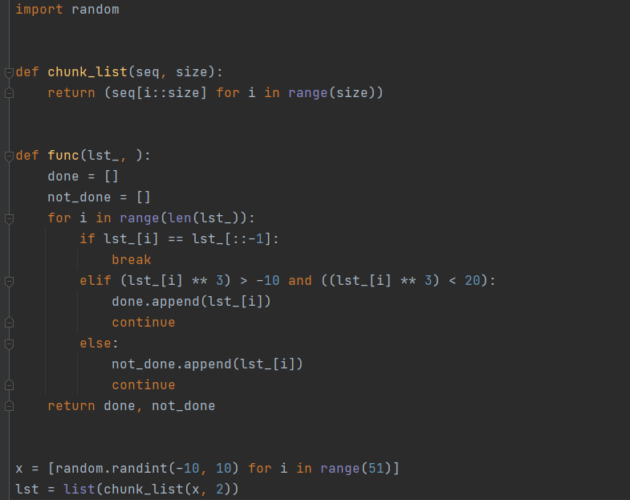

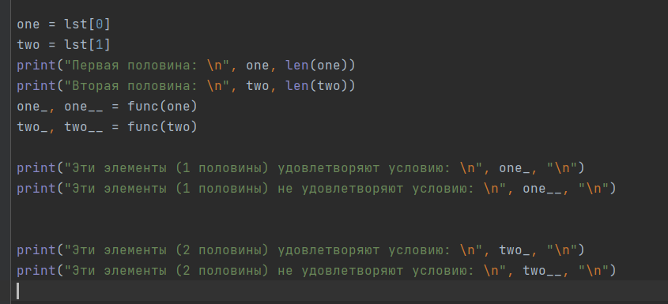

Задание:

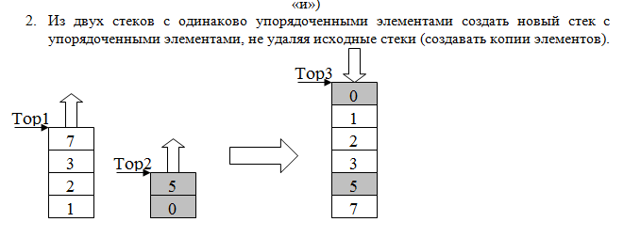

Ответ:

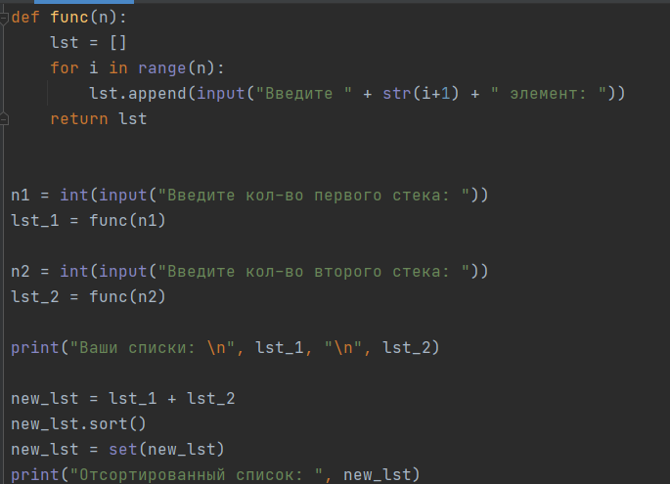

Задание по Л.р.

1. Что такое стек?

Стек - абстрактный тип данных, представляющий собой список элементов, организованных по принципу LIFO (англ. last in — first out, «последним пришёл — первым вышел»).

1. Как можно хранить стек?

Место хранения — стек в смысле предыдущего абзаца или куча, в зависимости от многих факторов. Например, std::stack из C++ хранится, как и любой объект, там, где его аллоцируют, а вот свои данные он хранит скорее всего в куче. В любом случае, это тоже в оперативной памяти.

1. Как программируется операция инициализации стека?

Инициализация стека

Индекс элемента, находящегося в вершине стека, равен 0.

void init(struct stack *stk) {  
  stk->top = 0;  
}

1. Как программируется операция включения в стек нового элемента?

Помещение элемента в стек

В элемент массива с индексом top записывается значение f. После этого вершина стека, соответствующая количеству элементов в массиве, перемещается на 1 элемент влево.

void push(struct stack *stk, float f) {  
  if(stk->top < NMAX) {  
    stk->elem[stk->top] = f;  
    stk->top++;  
  } else  
    printf("Стек полон, количество элементов: %d !\n", stk->top);  
}

1. Как программируется операция исключения элемента из стека?

Если в массиве, соответствующем стеку, есть элементы, то количество элементов уменьшается на 1. После этого возвращается последний элемент.

float pop(struct stack *stk) {  
  float elem;  
  if((stk->top) > 0)  
  {  
    stk->top--;  
    elem = stk->elem[stk->top];  
    return elem;  
  }  
  else  
  {  
    printf("Стек пуст!\n");  
    return 0;  
  }  
}